**Cenová nabídka OÁZA, NOVÉ M.N.M.,**

**KUCHYŇKA DLE GRAFIKY**

* **Dezén: Javor medový**
* **Pracovní deska: Snowland**
* 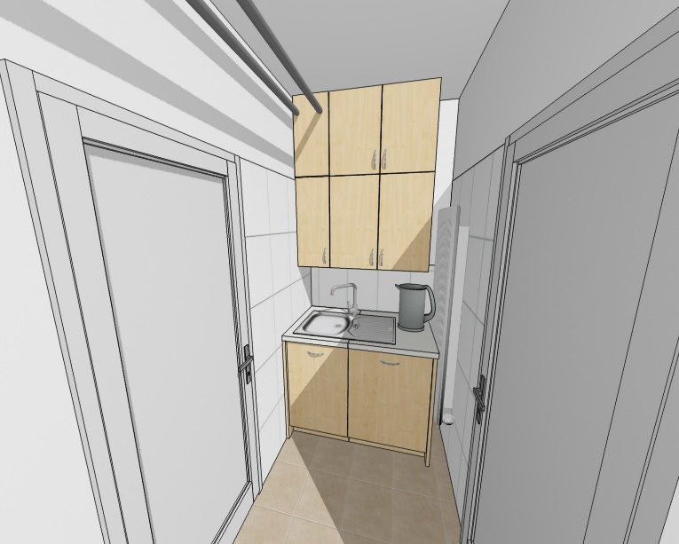**Úchytka: Pelena 128 SAT**

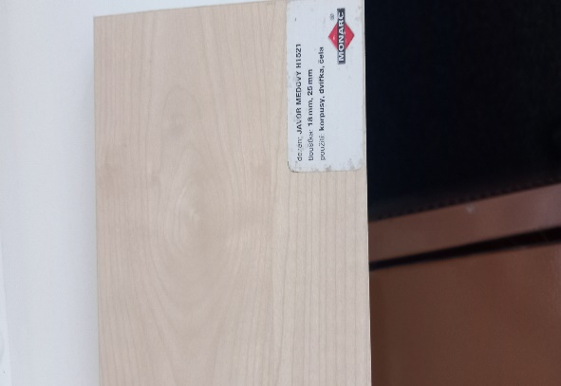

 Javor medový

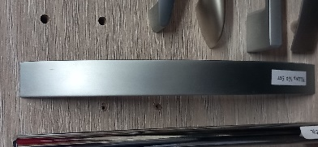

úchytka

Pelena

Pr.deska Snowland

**Dolní skříňka vlevo výsuvný odpadkový koš, vpravo myčka šíře 60 cm bez panelu.**

**Odpadkový koš je atypický, tudíž budou v zásuvce koše navolno, místo plastového krytu koše, bude kryt z lamina.**

**Hloubka pracovní desky musí být 70 cm ( kvůli odpadu), který se musí upravit, tzn.ze zdi odbočkou doleva.**

**Vana dřezu maximální šíře 40 cm.**

**CELKOVÁ CENA: 25.702,- bez DPH ( bez dřezu a baterie)**

**DOPRAVA, VYNÁŠKA, MONTÁŽ, LIKVIDACE OBALŮ: 2.500,- bez DPH**